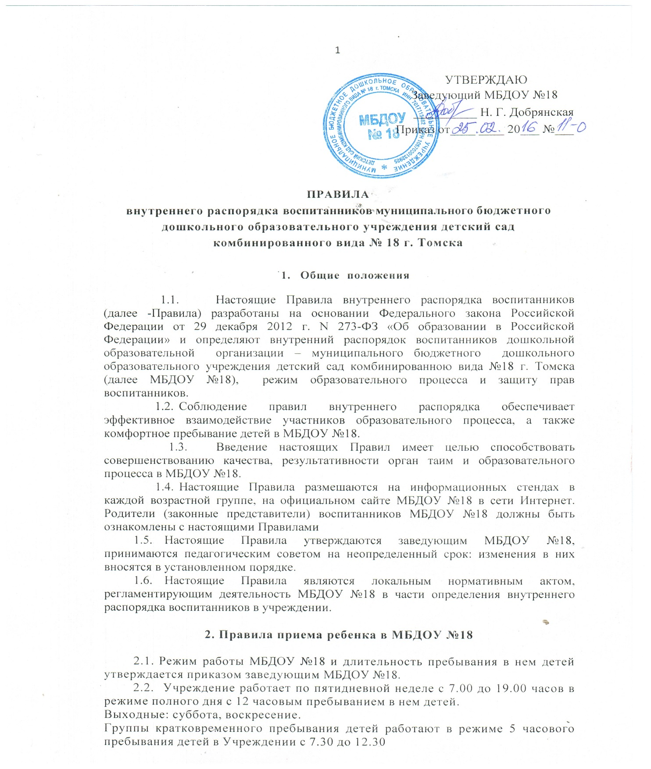

- Прием детей в МБДОУ №18 осуществляется до 8.15. Родители (законные представители) могут приводить детей и позже, но по ранее написанному заявлению с приложением графика работы с места работы
2.4. Основу режима составляет установленный распорядок сна и
бодрствования воспитанников, приемов пищи, гигиенических и оздоровительных процедур, непосредственно образовательной деятельности (далее - НОД), прогулок и самостоятельной деятельности воспитанников.
2.5. Организация воспитательно-образовательного процесса в МБДОУ №18 разрабатывается в соответствии с требованиями СанПиН 2.4.1.3049-13

3. Контроль состояния здоровья ребенка

- Контроль состояния здоровья ребенка на этапе утреннего приема воспитанников в МБДОУ №18 осуществляет воспитатель, а также медицинские работники.
- Выявленные больные или с подозрением на заболевание воспитанники в МБДОУ №18 не принимаются; заболевших в течение дня детей изолируют от здоровых (временно размещают в изоляторе) до прихода родителей (законных представителей) или направляют в лечебное учреждение.
- Родители (законные представители) обязаны приводить ребенка в МБДОУ №18 здоровым и информировать воспитателей о каких-либо изменениях, произошедших в состоянии здоровья ребенка дома.
- Если у ребенка есть аллергия или другие особенности здоровья и развития, то родители (законные представители) должны поставить в известность об этом воспитателя и медицинский персонал, предъявить в данном случае справку или иное медицинское заключение.
- О невозможности прихода ребенка в учреждение по болезни или другой уважительной причине необходимо обязательно сообщить в МБДОУ №18.
- Ребенок, не посещающий МБДОУ №18 более чем 5 рабочих дней (за исключением выходных и праздничных дней), должен иметь справку от врача с данными о состоянии здоровья (с указанием диагноза, длительности заболевания, сведения об отсутствии контакта с инфекционными больными).
- В случае длительного отсутствия ребенка в МБДОУ №18 по каким-либо обстоятельствам родителям (законным представителям) необходимо написать заявление на имя заведующего о сохранении места за ребенком с указанием периода отсутствия ребенка и причины, из-за которых ребенок не может находиться в МБДОУ №18.
- Родителям (законным представителям) запрещено приносить в МБДОУ №18 какие-либо лекарственные средства.

4. Обеспечение безопасности пребывания воспитанников в МБДОУ №18

- Родители (законные представители) должны своевременно сообщать воспитателям об изменении номера телефона, места жительства и места работы.
- Для обеспечения безопасности родители (законные представители), доверенные лица (по договору) должны лично передавать воспитанника воспитателю, который отмечает в журнале «Приема и возвращение воспитанников родителям» следующие данные: состояние ребенка, кто привел ребенка; кто забрал ребенка с указанием времени.
- Забирать воспитанника из МБДОУ №18, кроме родителей (законных представителей), могут доверенные лица, которые указаны в договоре, не моложе 18 лет.
- Во избежание несчастных случаев родителям (законным представителям) необходимо проверять содержимое карманов в одежде детей на наличие опасных предметов.
- Не рекомендуется надевать воспитанникам -золотые и серебряные украшения (цепочки, крестики и т.д.), давать с собой дорогостоящие игрушки, мобильные телефоны.
- Воспитанникам категорически запрещается приносить в МБДОУ №18 острые, режущие, стеклянные предметы, а также мелкие предметы (бусинки, пуговицы и т.д.), таблетки и другие лекарственные средства.
- Запрещается оставлять коляски, санки, велосипеды в помещении МБДОУ №18
- Также запрещается родителям (законным представителям) гулять с ребенком на территории МБДОУ №18; курение в помещение и на территории МБДОУ №18.
- При парковке личного автотранспорта необходимо оставлять свободным подъезд к воротам для въезда и выезда служебного транспорта на территорию МБДОУ №18.

5. Организация питания

- МБДОУ №18 обеспечивает гарантированное сбалансированное питание воспитанников с учетом их возраста, физиологических потребностей в основных пищевых веществах и энергии по утвержденным нормам.
- Организация питания воспитанников возлагается на МБДОУ №18 и осуществляется его штатным персоналом.
- Питание в МБДОУ №18 осуществляется в соответствии с примерным 10-дневным меню, разработанным на' основе физиологических потребностей в пищевых веществах и норм питания дошкольников, и утвержденным заведующим МБДОУ №18.
- Меню в МБДОУ №18 составляется в соответствии с СанПиН 2.4.1.3049-13 "Санитарно-эпидемиологические требования к устройству, содержанию и организации режима работы дошкольных образовательных организаций", утвержденным постановлением Главного государственного санитарного врача РФ от 15.05.2013 № 26, и вывешивается на информационных стендах в группах.
- МБДОУ №18 организовано 5-ти разовое питание.
- Контроль за качеством питания (разнообразием), витаминизацией блюд, закладкой продуктов питания, кулинарной обработкой, выходом блюд, вкусовыми качествами пищи, санитарным состоянием пищеблока, правильностью хранения, соблюдением сроков реализации продуктов возлагается на старшую медицинскую сестру и бракеражную комиссию МБДОУ №18.

6. Игра и пребывание воспитанников на свежем воздухе

- Организация прогулок и НОД с воспитанниками осуществляется педагогами МБДОУ №18 в соответствии с СанПиН 2.4.1.3049-13 "Санитарно-эпидемиологические требования к устройству, содержанию и организации режима работы дошкольных образовательных организаций", утвержденных постановлением Главного государственного санитарного врача РФ от 15.05.2013 № 26.
- Прогулки с дошкольниками организуются 2 раза в день: в первую половину дня - до обеда; во вторую половину дня - после дневного сна или перед уходом детей домой. При температуре воздуха ниже минус 15 °С и скорости ветра более 7 м/с продолжительность прогулки сокращается.
- Использование личных велосипедов, самокатов, санок в МБДОУ №18 (без согласия инструктора по физкультуре или воспитателя) запрещается в целях обеспечения безопасности других детей.

7. Права воспитанников МБДОУ №18

7.1. МБДОУ №18 реализует право воспитанников на образование,
гарантированное государством.
7.2. Дошкольники, посещающие МБДОУ №18, имеют право:
- на предоставление условий для разностороннего развития с учетом возрастных и индивидуальных особенностей;
- своевременное прохождение комплексного психолого-медико-педагогического обследования в целях* выявления особенностей в физическом и (или) психическом развитии и (или) отклонений в поведении;
- получение психолого-педагогической, логопедической (для коррекционной группы) медицинской и социальной помощи;
- в случае необходимости - обучение по адаптированной образовательной программе дошкольного образования;
- перевод воспитанников для получения дошкольного образования в форме семейного образования;
- уважение человеческого достоинства, защиту от всех форм физического и психического насилия, оскорбления личности, охрану жизни и здоровья;
- свободное выражение собственных взглядов и убеждений;
- развитие творческих способностей и интересов, включая участие в конкурсах, смотрах-конкурсах, олимпиадах, выставках, физкультурных и спортивных мероприятиях;
- поощрение за успехи в образовательной, творческой, спортивной деятельности;
- бесплатное пользование необходимыми учебными пособиями, средствами обучения и воспитания, предусмотренными реализуемой в МБДОУ №18 основной образовательной программой дошкольного образования;
- пользование имеющимися в МБДОУ №18 объектами культуры и спорта, лечебно-оздоровительной инфраструктурой в установленном порядке;
- получение дополнительных образовательных услуг.

8. Поощрение и дисциплинарное воздействие

- Меры дисциплинарного взыскания к воспитанникам МБДОУ №18 не применяются.
- Применение физического и (или) психического насилия по отношению к детям МБДОУ №18 не допускается.
8.3. Дисциплина в МБДОУ №18 поддерживается на основе уважения
человеческого достоинства всех участников образовательных отношений.
8.4. Поощрение воспитанников МБДОУ №18 за успехи в образовательной,
спортивной, творческой деятельности проводится по итогам конкурсов,
соревновании и других мероприятии в виде вручения грамот, дипломов, благодарственных писем родителям (законным представителям), сертификатов, подарков.

9. Заключительные положения

9.1. Педагоги, специалисты, администрация МБДОУ №18 обязаны
эффективно сотрудничать с родителями (законными представителями)
воспитанников с целью создания условий для успешной адаптации и развития
детей.
- По вопросам, касающимся развития и воспитания ребенка, родители (законные представители) воспитанников могут обратиться за консультацией к педагогам и специалистам МБДОУ №18 в специально отведенное на это время.
- Все спорные и конфликтные ситуации разрешаются только в отсутствии воспитанников.
9.4. Родители (законные представители) воспитанников обязаны
присутствовать на родительских собраниях группы, которую посещает их ребенок,
и на общих родительских собраниях МБДОУ №18, а также активно участвовать в
воспитательно-образовательном процессе, совместных с детьми мероприятиях.

